ООО «Турцентр-ЭКСПО» г. Белгород, ул. Щорса, 64 а, III этаж
Остановка ТРЦ «Сити Молл Белгородский»
www.turcentr31.ru т./ф: (4722) 28-90-40; тел: (4722) 28-90-45; +7-951-769-21-41

НОВОМИХАЙЛОВСКИЙ, «МОРСКАЯ» ( на берегу,
с бассейном) Лето 2021

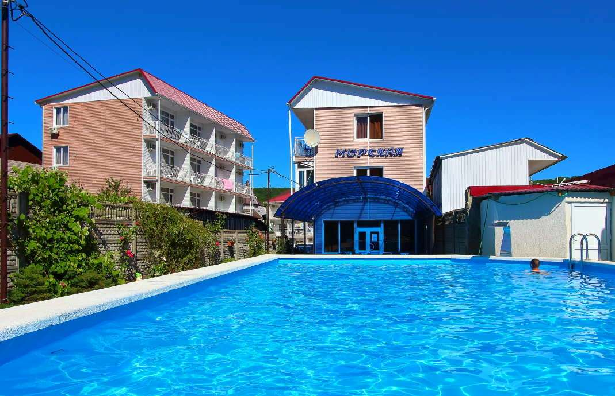Гостиница "Морская" расположена на берегу одной из самых чистых бухт Черноморского побережья Северного Кавказа, в тихом районе прибрежной зоны, в поселке Новомихайловском. Новомихайловский курорт славится огромными пляжами с золотистым песком и мелкой галькой, а сам поселок окружают живописные холмы. Гостиница создает атмосферу спокойствия и уюта. Три трехэтажных корпуса со столовой, уютный двор с бассейном, детской площадкой, беседкой, мангалом и небольшой автостоянкой. Все номера в гостинице с балконами. В непосредственной близости от гостиницы "Морская" расположены: центр – 2 минуты, кафе, продовольственные магазины, различные аттракционы, ночные дискотеки, водомоторные виды спорта на пляже, рынок, аптека, детский развлекательный центр "Джунгли". К вашим услугам бесплатный интернет Wi-Fi.
Размещение: «Стандарт» 2-х, 3-х местные номера с удобствами (WC, душ, ТВ, холодильник, сплит-система, односпальные или двуспальные кровати, прикроватные тумбочки, шкаф, стулья, туалетный столик, стол, эл. чайник, посуда, прихожая, вешалка, зеркало, балкон, доп. место - кресло-кровать).
Пляж: 2 мин - песчаный, мелко-галечный.
Питание: в гостинице есть кухня для самостоятельного приготовления, возможно 3-х разовое питание в столовой обед в среднем 280 руб. на 1 человека.
Дети: до 5 лет на одном месте с родителями - 5200 руб., до 12 лет скидка на проезд – 200 руб.

Стоимость тура на 1 человека (7 ночей)
Размещение  Заезды | СТАНДАРТ |  | СТАНДАРТ  улучшенный |  | Доп. место  дети  до 12 лет  (кресло-кровать)
 | 2-х мест.  с удоб. | 3-х мест.  с удоб. | 2-х мест.  с удоб. | 3-х мест.  с удоб.
31.05.-09.06. | 9500 | 8950 | 9850 | 8950 | 7700
07.06.-16.06. | 10600 | 9800 | 10950 | 10800 | 8550
14.06.-23.06. | 10950 | 10250 | 11600 | 11100 | 8850
21.06.-30.06. | 11400 | 10950 | 12850 | 11800 | 9150
28.06.-07.07. | 12400 | 11950 | 14350 | 12950 | 9850
05.07.-14.07. | 13350 | 12150 | 14850 | 13650 | 10550
12.07.-21.07. | 13800 | 12550 | 15400 | 13800 | 10850
19.07.-28.07. | 14700 | 12950 | 16100 | 14100 | 11450
26.07.-04.08. | 14700 | 12950 | 16100 | 14100 | 11450
02.08.-11.08. | 14700 | 12950 | 16100 | 14100 | 11450
09.08.-18.08. | 14700 | 12950 | 16100 | 14100 | 11450
16.08.-25.08. | 14700 | 12950 | 16100 | 14100 | 11450
23.08.-01.09. | 14350 | 12550 | 15950 | 13900 | 11150
30.08.-08.09. | 11850 | 10800 | 12850 | 11850 | 10950
06.09.-15.09. | 10800 | 9800 | 11800 | 10850 | 8850
13.09.-22.09. | 9250 | 8900 | 10750 | 9600 | 7850
20.09.-29.09. | 9050 | 8700 | 9650 | 9500 | 7600
В стоимость входит: проезд на автобусе, проживание в номерах выбранной категории, сопровождение, страховка от несчастного случая.
Курортный сбор за доп. плату – 10 руб/чел. в день.
Выезд из Белгорода еженедельно по понедельникам.
Хочешь классно отдохнуть – отправляйся с нами в путь!!!!

